Домашнее задание. Урок №17-2: Библиотека jQuery : анимационные эффекты («боковое выпадающее меню»).

(Задание выполняется на основе кода «макета» структуры сайта из задания к занятию «Основы DOM : элементы, стиль, содержимое» - «боковое меню товаров»)
Дано – при начальной загрузке на странице из двух элементов <div> отображается только первый – «блок меню», второй («блок подменю») - изначально скрыт :
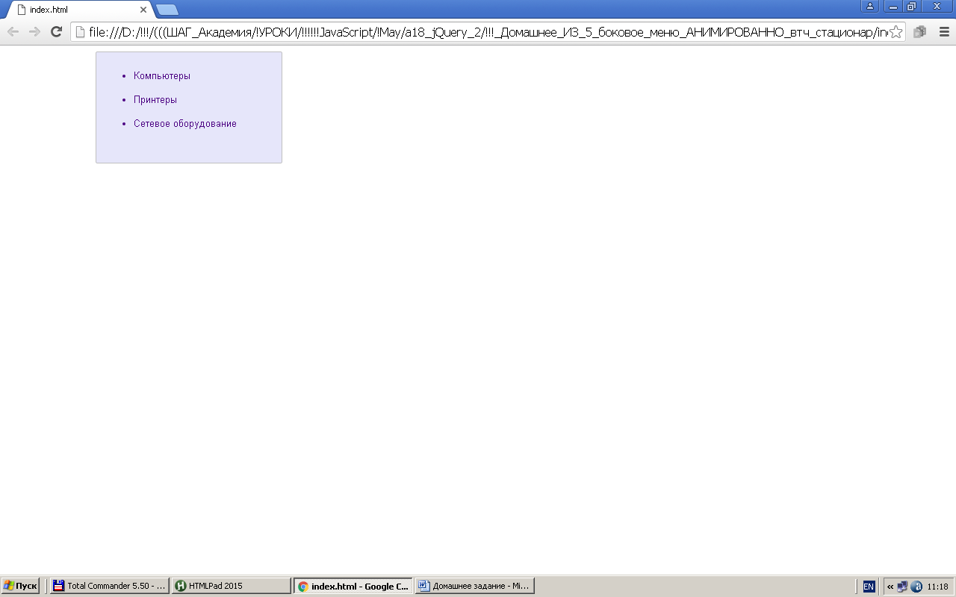

1.При наведении курсора мыши на каждый из пунктов «блока меню» (кроме эффектов «снятия-установления» «жирности» при «наведении-сведении»), соответствующий «блок подменю» должен «открываться» АНИМИРОВАННО (используйте jq-метод slideDown):
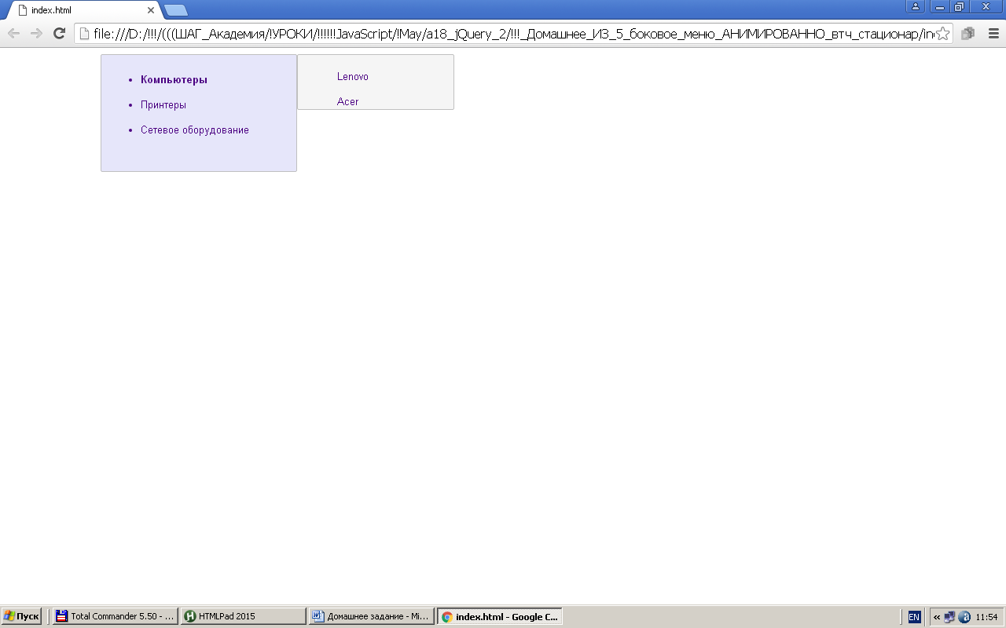

2.При наведении курсора мыши на каждый другой пункт «блока меню», алгоритм должен работать аналогичным образом (т.е. – «исчезание» предыдущего + АНИМИРОВАННОЕ появление следующего):
